
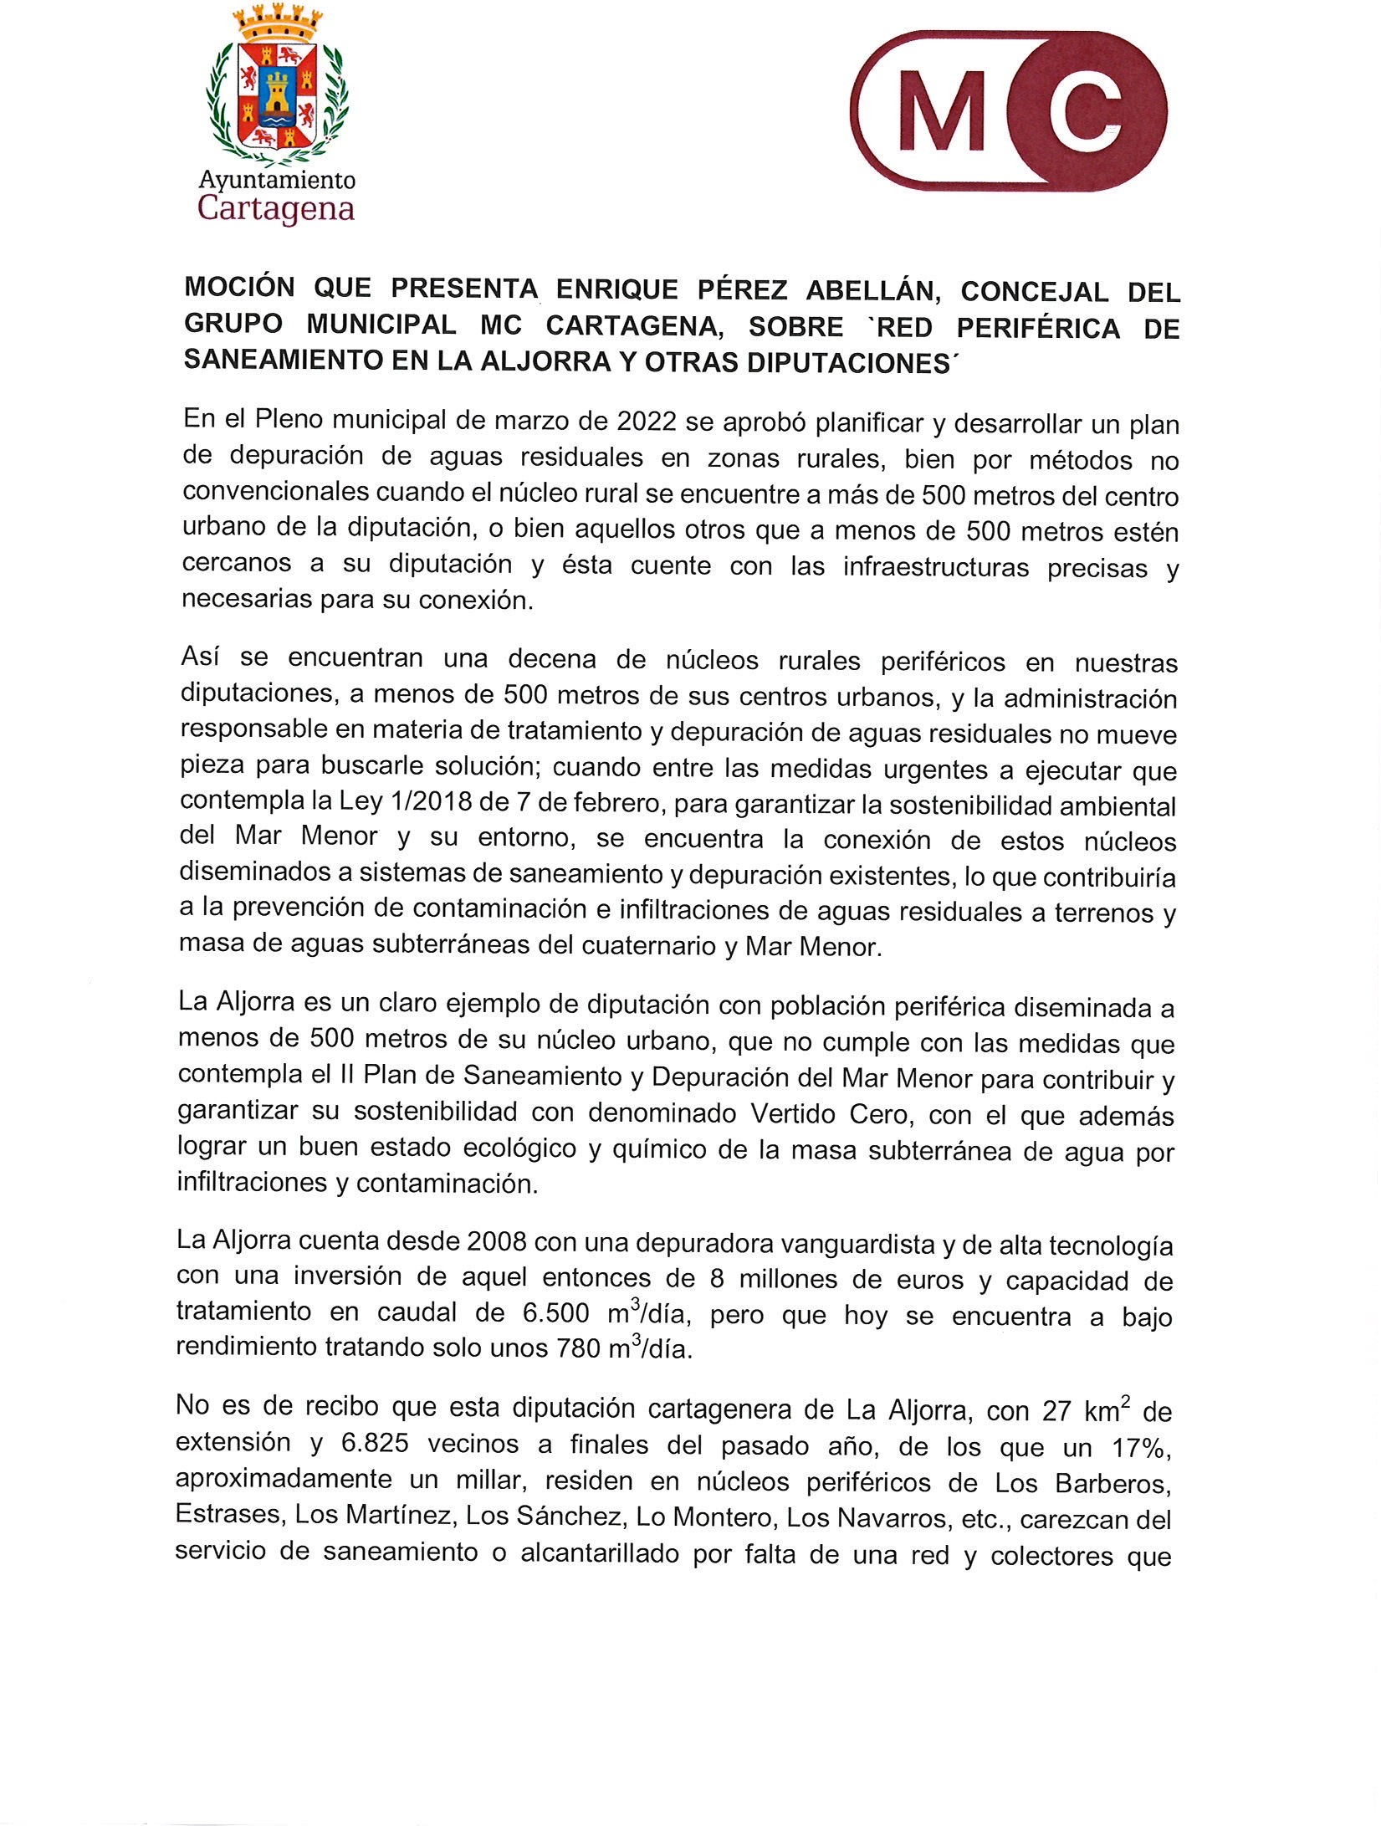
Registrado el 15/05/2024 a las 13:45 Nº de entrada 67828 / 2024
JESUS GIMENEZ GALLO
15/05/2024 (según el firmante)




SELLO

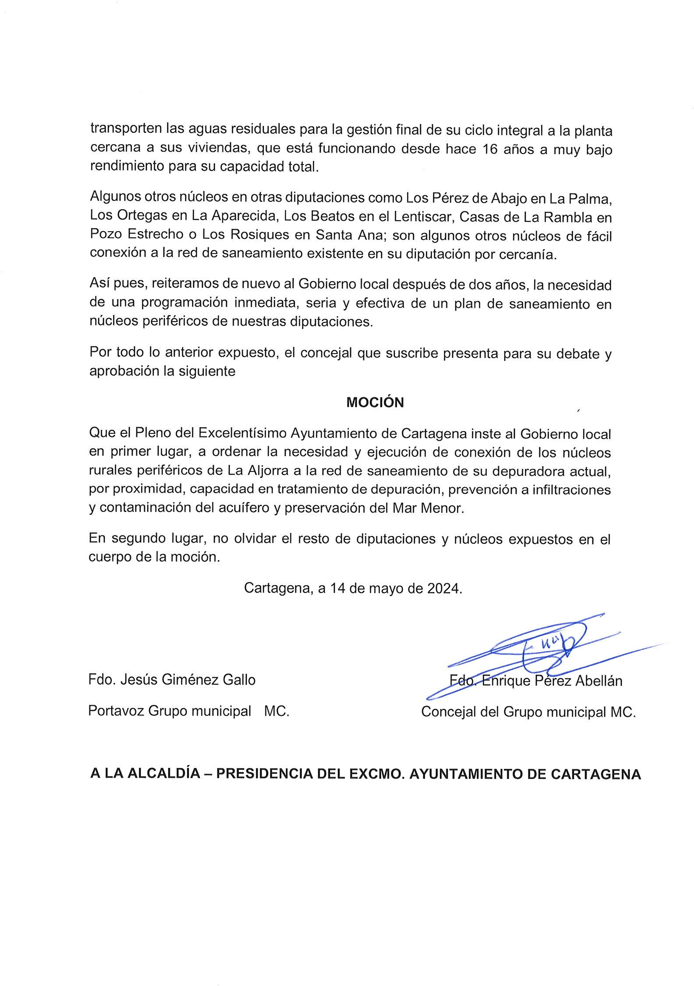
JESUS GIMENEZ GALLO
15/05/2024 (según el firmante)

SELLO

Firmado por JESUS GIMENEZ GALLO - DNI
Registrado el 15/05/2024 a las 13:45 Nº de entrada 67828 / 2024
***2149** el día 15/05/2024 con un

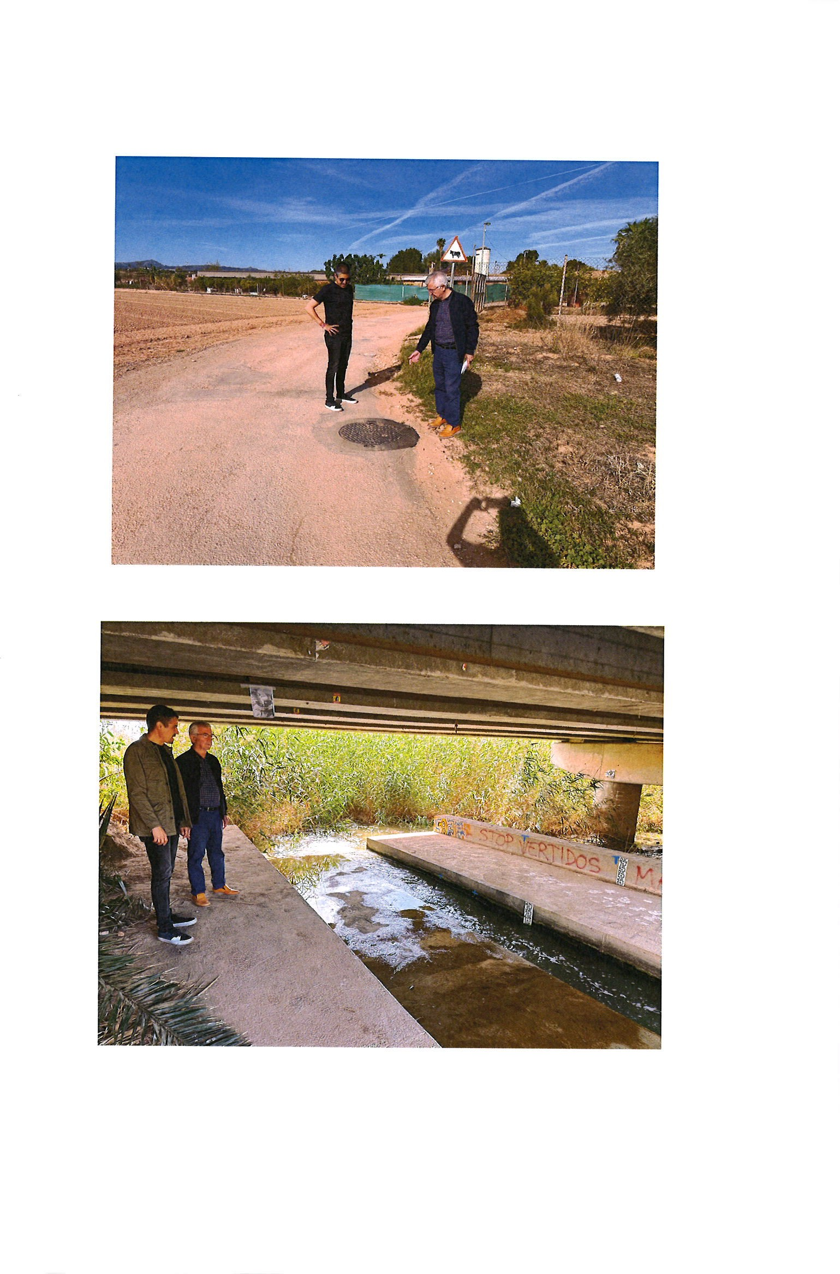
Registrado el 15/05/2024 a las 13:45 Nº de entrada 67828 / 2024
JESUS GIMENEZ GALLO
15/05/2024 (según el firmante)

SELLO

